|  |  |
| --- | --- |
| ­NOMS, Prénoms : AYDIN Alperen  MACIEL HOFF Vinicius | |
|  | |
| Groupe : A………………………………. | Date : 16/10/2015 ………………………… |

TP TSA2 - Estimation spectrale

1. Estimation de la DSPM d’un bruit blanc gaussien filtré
   1. Génération du bruit à analyser

A quoi sert l’entier permettant d’initialiser le générateur ?

Cette entier permet d'initialiser le générateur de nombre pseudo-aléatoire. Après chaque initialisation avec le même entier, le générateur nous donnera les mêmes nombres. Nous pourrons donc analyser l'effet de plusieurs variables. A cause de ceci, il est préférable d’avoir une méthode pour obtenir le même bruit.

* 1. Estimateur spectral simple
     1. Script de la fonction Matlab développée

|  |
| --- |
| function estimateurSpecSimple(x, nd, nf, NFFT)  xi = x(nd:nf);  %% Calcul de l'estimation de DSPM via l'estimateur simple  % voir figure 1, page 27  % de TSA Chapitre III: ESTIMATION des moments dâ€™un signal alÃ©atoire  Xi = fft(xi,NFFT);  sig1 = (1/(nf-nd))*(abs(Xi)).^2;  sig1_db = 10*log10(sig1); % DPSM en db  df = 1/NFFT;  f_est = 0:df:1-df;    %% DPSM theorique et Biais  [Gth,Gbiais,f] = sptheo(nf-nd,'simple');    plot(f_est(1:NFFT/2),sig1_db(1:NFFT/2),f,Gth,f,Gbiais);  legend('DPSM estimee','DPSM theorique','Esperance de DPSM estimee');  titre= sprintf('DSPM theorique et estimÃ©e via estimateur simple avec nd=%d, nf= %d, NFFT =%d \n et esperance de DPSM estimee',nd,nf,NFFT);  title(titre);  xlabel('f');  ylabel('dB');  axis([0 0.5 -50 10]);  end |

* + 1. Expérimentation
       1. Étude du biais et de la variance en fonction du nombre d'échantillons de bruit N

Figure 1 – *N* faible (N=100) – indice de début dans la séquence à 1

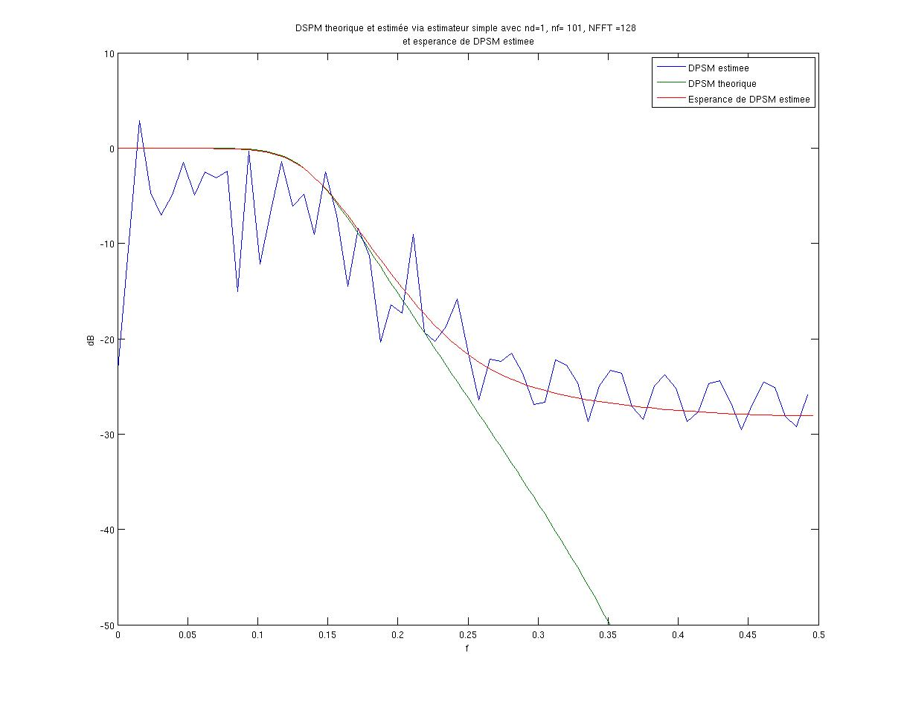

Figure 2 – *N* élevé (N=5000) – indice de début dans la séquence à 1

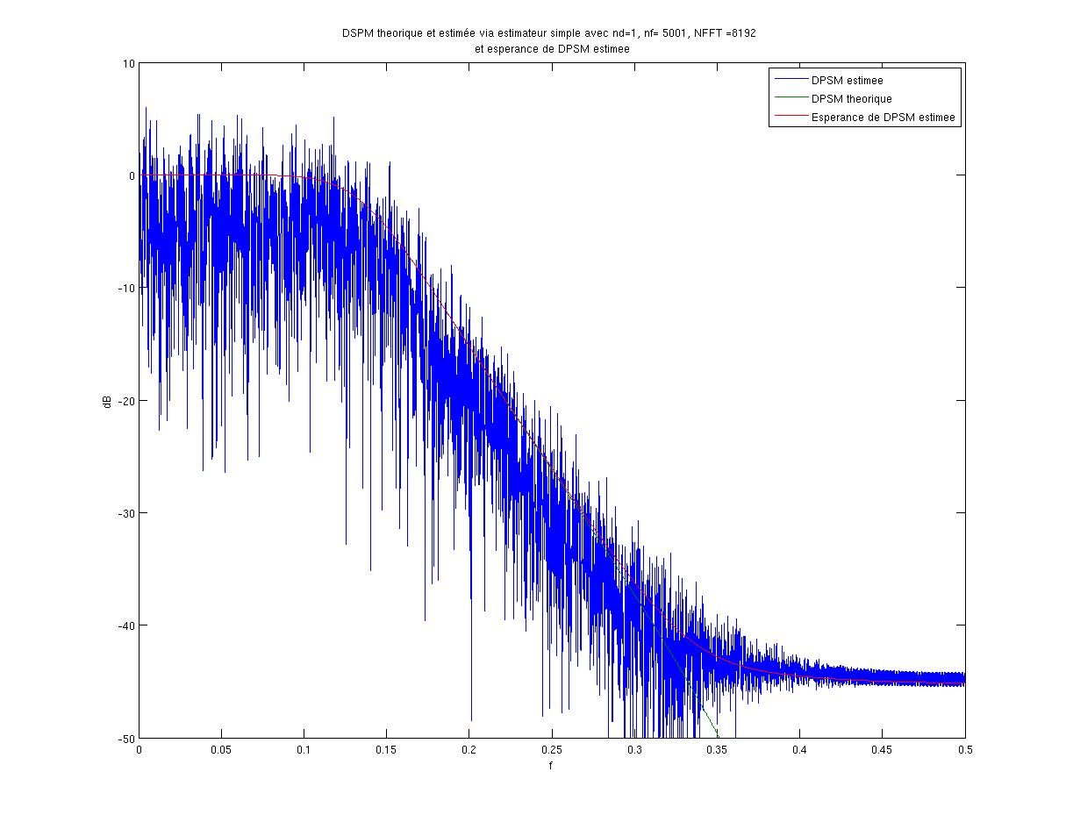

Commentaires

On remarque que pour des fréquences plus important, la différence entre la DPSM théorique et l’espérance de DPSM estimée s’éloignent, donc on peut dire que le biais augmente.

On remarque que en augmentant N, l’espérance de DSPM estimée s'approche à la DSPM théorique. Donc on peut dire qu'augmenter N diminue la biais.

On remarque aussi que la variance augmente aussi.

* + - 1. Etude du biais et de la variance en fonction de la réalisation considérée à N fixé

Figure 3 – *N* ~1000 – indice de début dans la séquence à 1

Figure 4 – 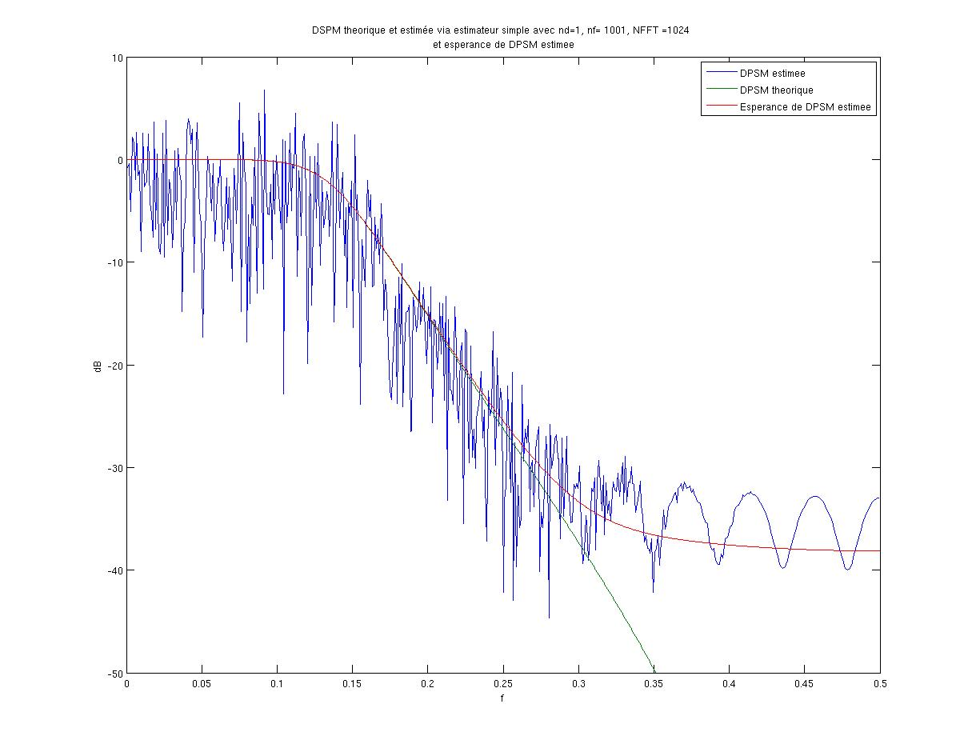*N* ~1000 – indice de début dans la séquence à *n*= 2000

C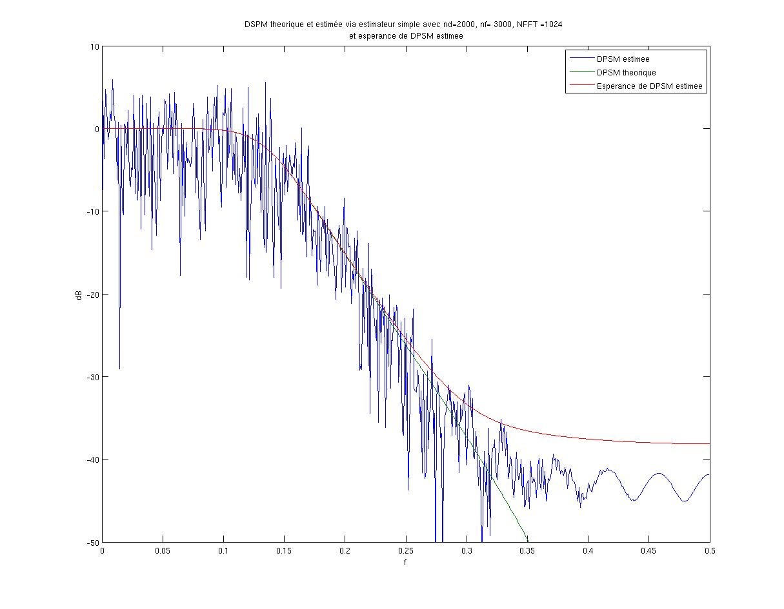ommentaires

On remarque les deux réalisations sont différentes. Pourtant elles suivent la même allure. Donc on peut dire que l'indice de début n'a aucun effet.

* + - 1. Etude du biais et de la variance en fonction du nombre de points de FFT

Figure 5 – *N* fixé = 1000 – indice de début dans la séquence à 1 – *NFFT*~*N*



Figure 6 – *N* identique – indice de début dans la séquence à 1 – *NFFT*>>*N*

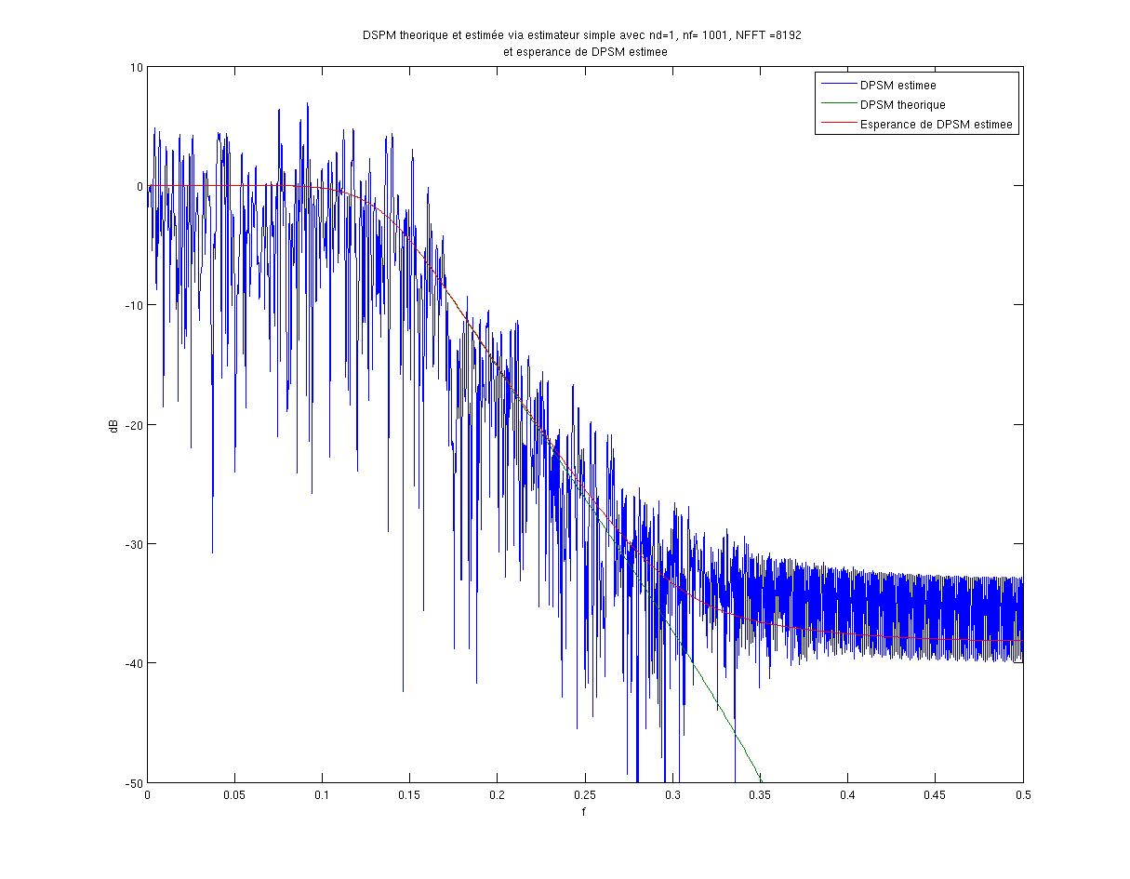

Commentaires

On remarque que les deux courbes sont similaires. D'autre que le fait qu'on a beaucoup plus de points, les courbes suivent la même allure. L'estimateur n'a pas l'air d’être améliorer.

* + - 1. Conclusion

Quel est le principal défaut de l’estimateur simple ?

Le principale défaut de l'estimateur simple est le fait que la seule façon d’améliorer le biais (augmenter N), augmente la variance (on ne l'a pas observé ici mais en réalité la variance tend vers DPSM au carré).

* 1. Estimateur spectral moyenné
     1. Script de la fonction Matlab développée

|  |
| --- |
| function estimateurSpectMoyenne(X, N, M, NFFT)  %% Estimation de DSPM via estimation moyennÃ©    % Une estimation avec un fenetre rectangulaire  % equivaut une estimation moyennÃ©  Xi = X(1:N);  [Pxx, F] = pwelch(Xi,rectwin(M),0,NFFT,1,'twosided');    %% DPSM theorique et Biais  [Gth,Gbiais,f] = sptheo(M,'moyenne');    %% Affichage  Pxx_db = 10*log10(Pxx);  l = length(F);    plot(F(1:l/2),Pxx_db(1:l/2),f,Gth,f,Gbiais);  axis([0 0.5 -50 10]);  legend('DPSM estimee','DPSM theorique','Esperance de DPSM estimee');  titre= sprintf('DSPM theorique et estimÃ©e via estimateur moyennÃ© avec %d tranches de %d echantillons, NFFT =%d \n et esperance de DPSM estimee',N/M,M,NFFT);  title(titre);  xlabel('f');  ylabel('dB');    end |

* + 1. Expérimentation

Valeur de *N* utilisée pour les essais : 10000

Figure 7 – *N* fixé – tranches courtes

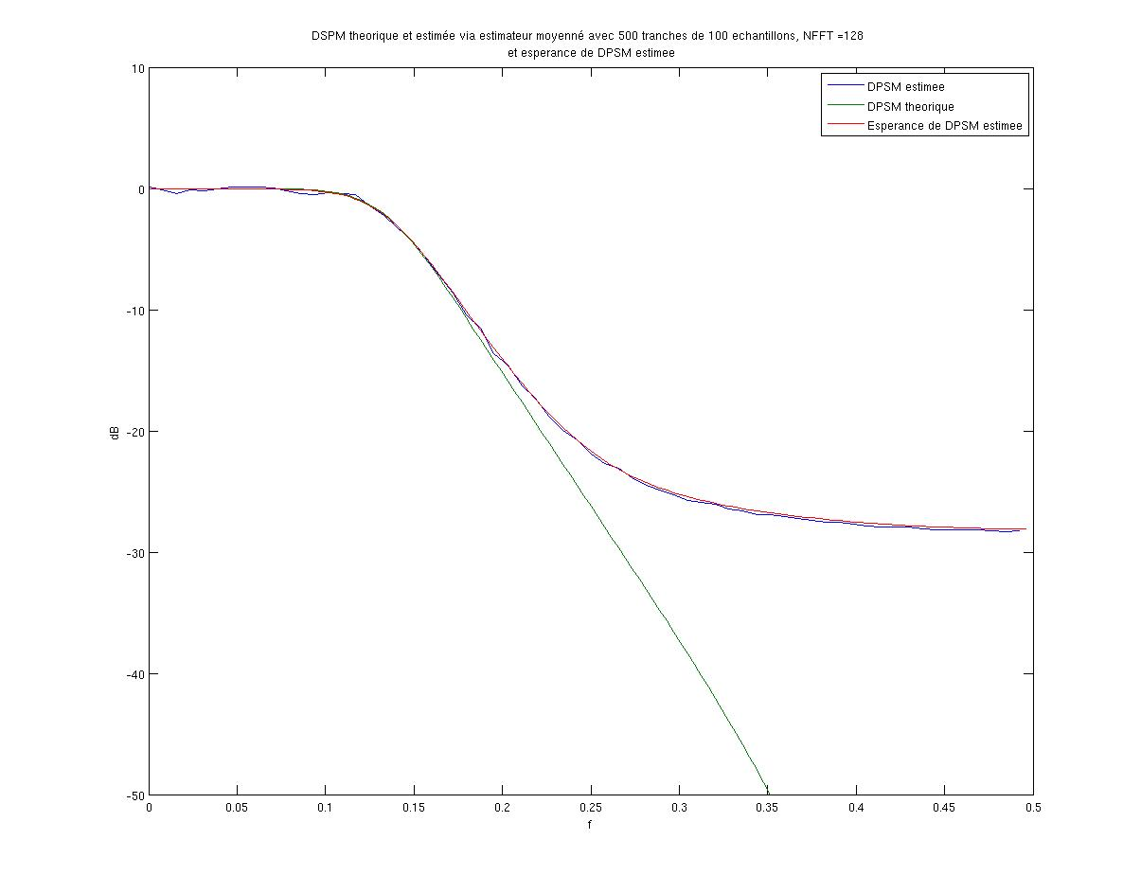

Commentaires

On observe une estimation avec une petite variance mais une biais important.

Figure 8 – *N* fixé – tranches longues

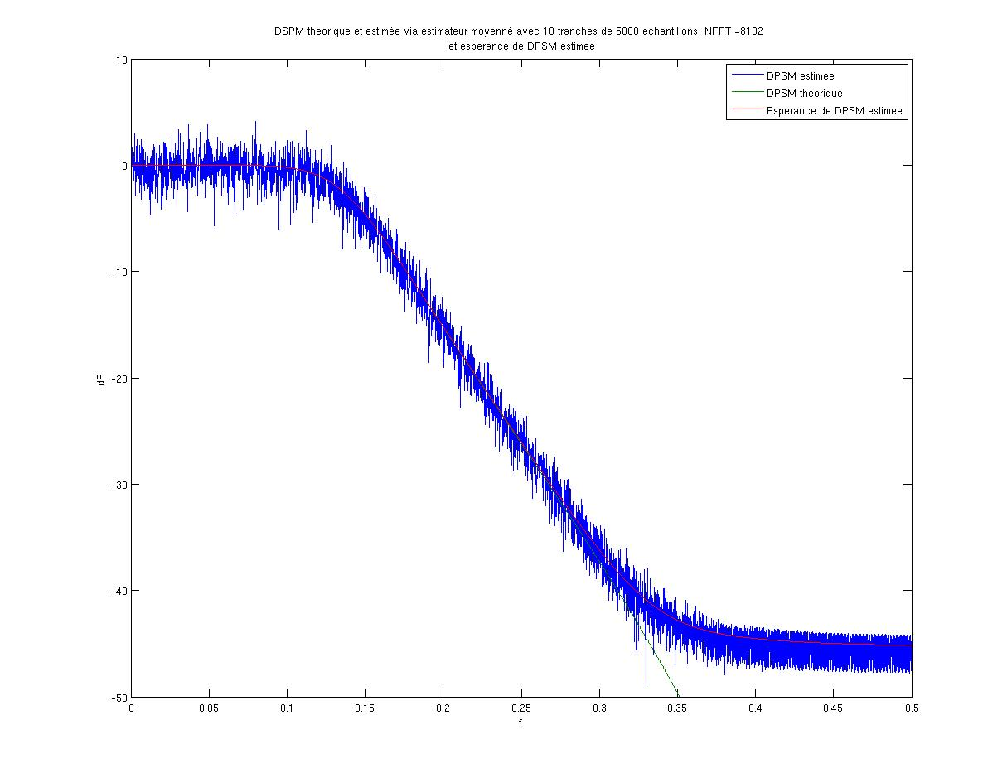

Commentaires

On observe l'opposée de l'estimation précédent, le biais est petit mais on a une variance plus important.

Figure 9 – *N* fixé – « Meilleur » compromis biais-variance

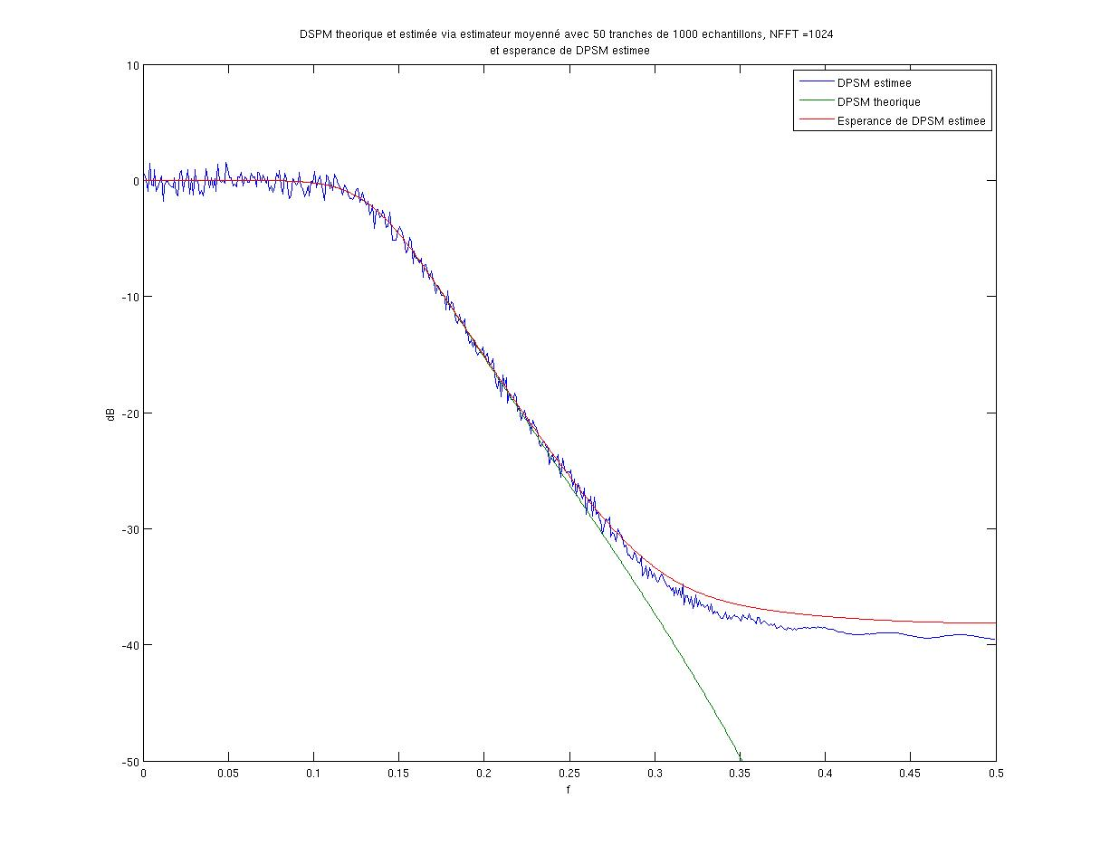

Quelle information permettrait d’obtenir le meilleur compromis biais-variance ?

On a remarqué que avec M =1000, le biais etait relativement faible

* 1. Estimateur spectral de Welch
     1. Etude préalable des fenêtres

Quelles différences de comportement fréquentiel peut-on observer pour les 6 fenêtres proposées (lobe principal, lobes latéraux) ?

* + 1. Script de la fonction Matlab développée

|  |
| --- |
| function estimateurSpectWelch(X, N, Nom_fenetre, M, NOVERLAP, NFFT)  %% Estimation de DSPM via estimation de Welch    % Une estimation avec un fenetre 'Non_fenetre'  % equivaut une estimation moyennÃ©  Xi = X(1:N);  eval(['fenetre=',Nom_fenetre,'(M);']);  [Pxx, F] = pwelch(Xi,fenetre,NOVERLAP,NFFT,1,'twosided');    %% DPSM theorique et Biais  [Gth,Gbiais,f] = sptheo(M,'welch',Nom_fenetre);    %% Affichage  Pxx_db = 10*log10(Pxx);  l = length(F);    plot(F(1:l/2),Pxx_db(1:l/2),f,Gth,f,Gbiais);  axis([0 0.5 -50 10]);  legend('DPSM estimee','DPSM theorique','Esperance de DPSM estimee');  titre= sprintf('DSPM theorique et estimÃ©e via estimateur de Welch avec le fenetre %s, tranches de %d, %d recouvrements \n et esperance de DPSM estimee',Nom_fenetre, M, NOVERLAP);  title(titre);  xlabel('f');  ylabel('dB');    end |

* + 1. Expérimentation
       1. Etude du biais et de la variance en fonction du recouvrement entre tranches

Figure 10 – *N* = 50000 *M* = 1000, fenêtre = rectwin – recouvrement nul

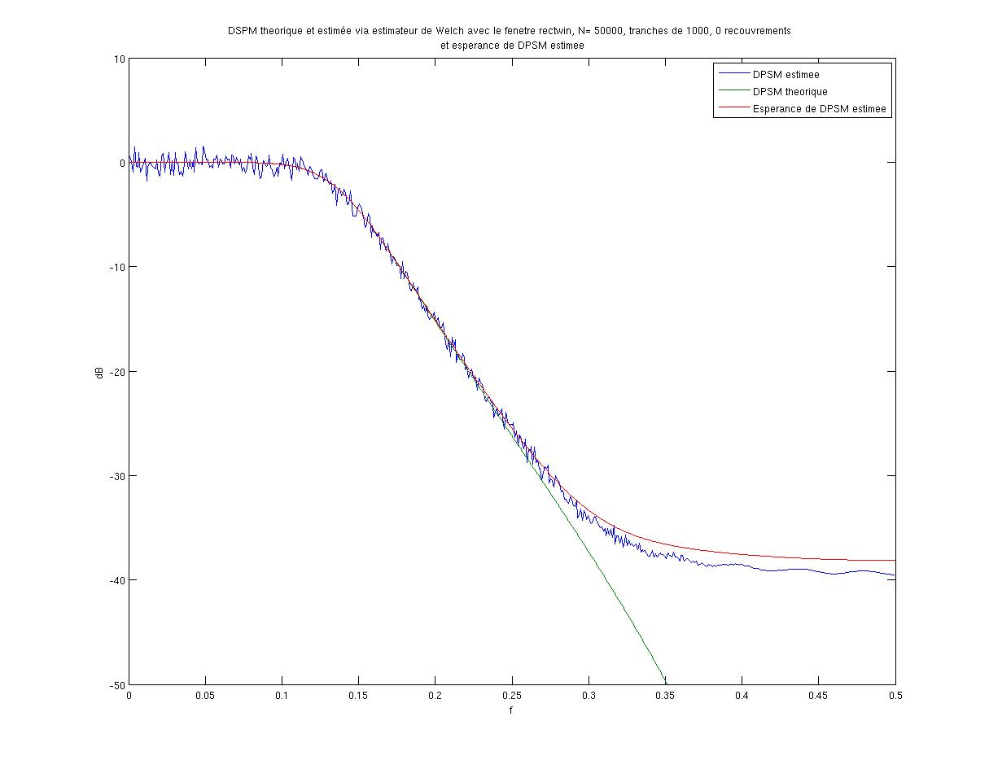

Figure 11 – *N* = 50000, *M* = 1000, fenêtre = rectwin – recouvrement de 50 %

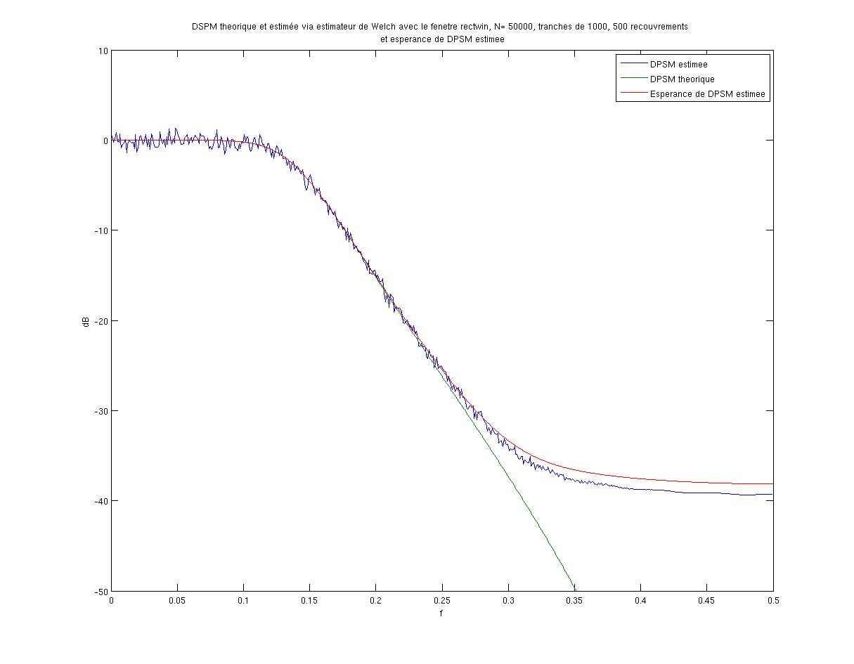

Que permet le recouvrement entre tranches ?

* + - 1. Etude du biais et de la variance en fonction de la fenêtre utilisée

Figure 12 – *N* = 50000, *M* = 1000, fenêtre rectangulaire – recouvrement de 50 %



Figure 13 – *N* = 50000, *M* = 1000, fenêtre = bartlett– recouvrement de 50 %

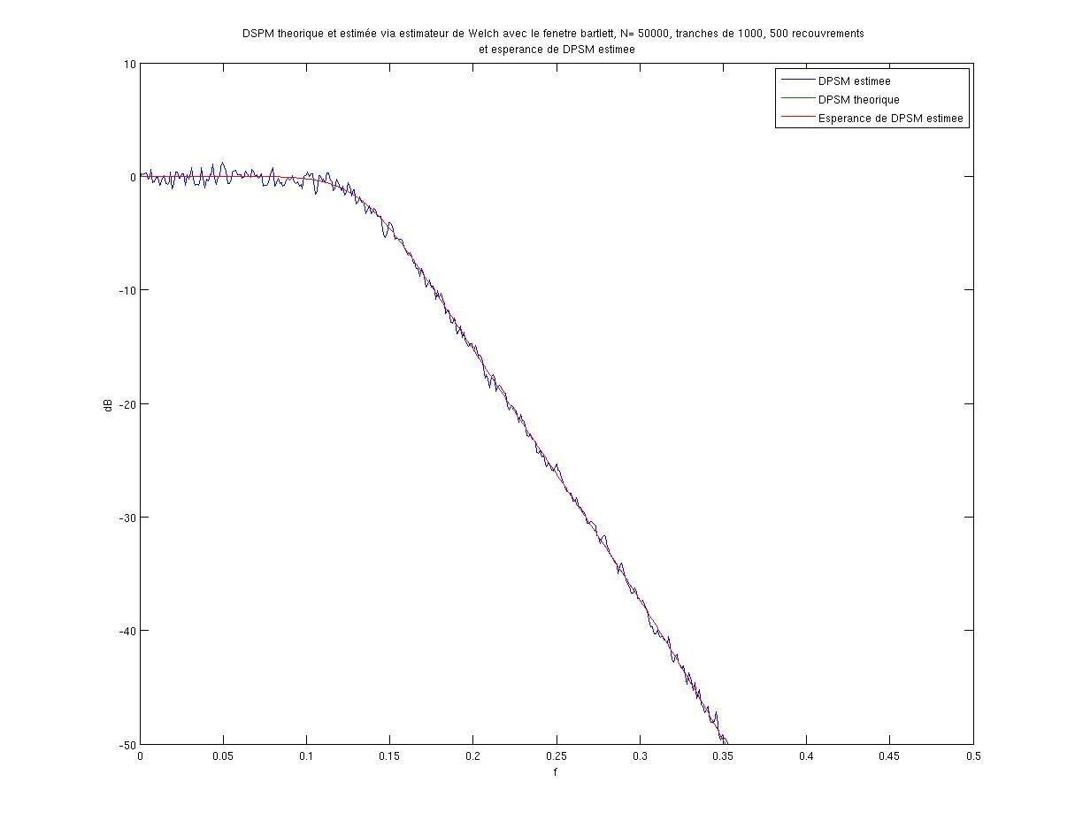

Que permet l’utilisation d’une fenêtre (autre que rectangulaire) ?

L'utilisation des fenêtres permet d'avoir

* + - 1. Etude du biais et de la variance en fonction de la taille des tranches

Figure 14 – *N* fixé, *M* long, fenêtre fixée – recouvrement de 50 %

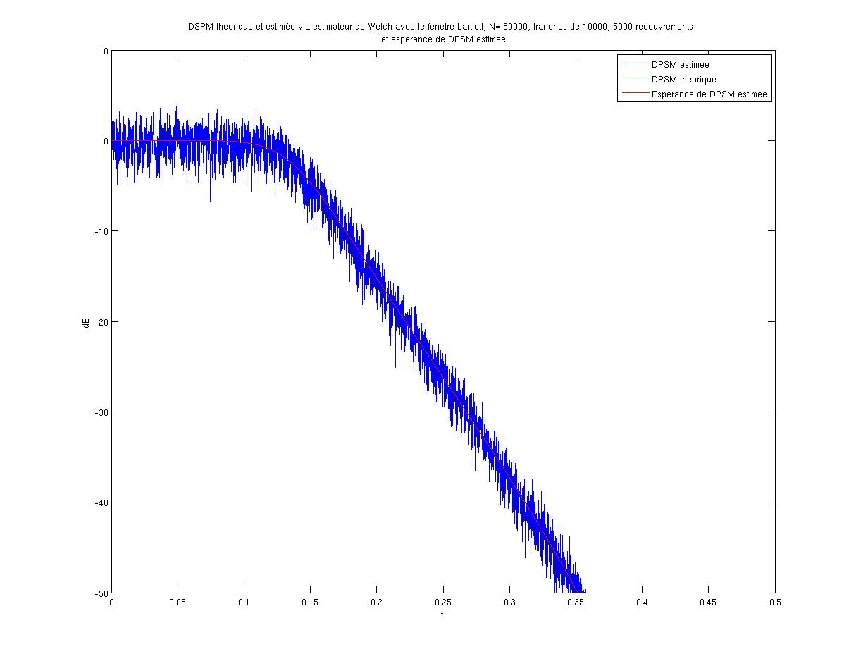

Figure 15 – *N* fixé, *M* court, fenêtre fixée – recouvrement de 50 %

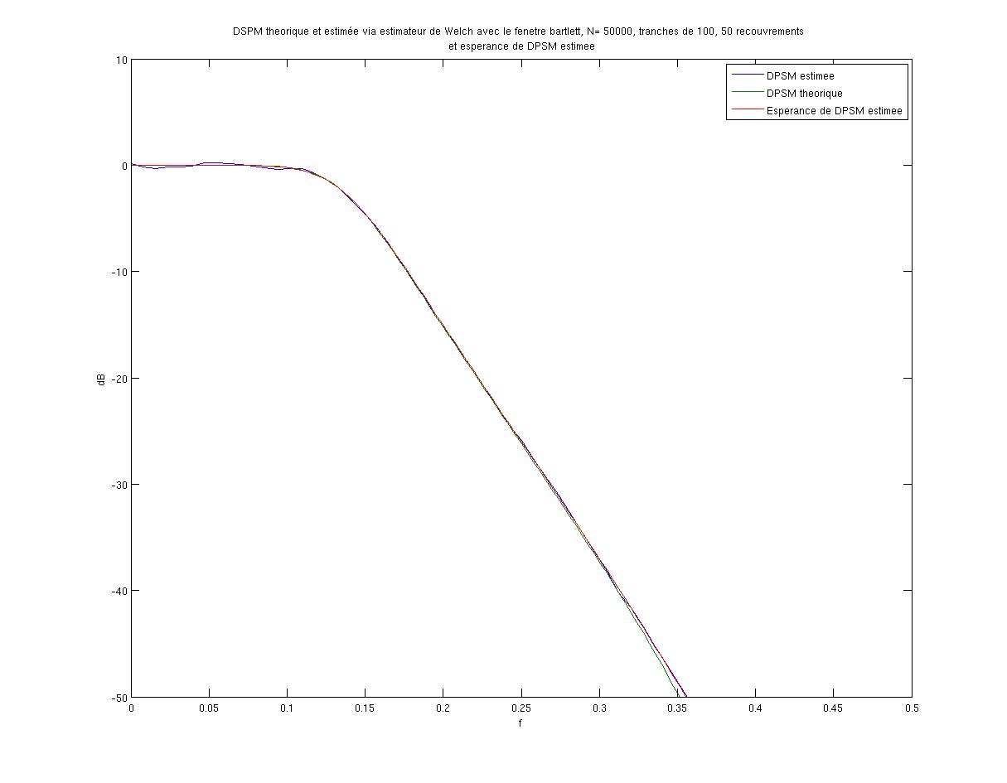

Toutes les fenêtres ont-elles le même comportement ?

Pour quelles valeurs des paramètres d’analyse obtenez-vous le meilleur résultat ?

Longueur de la séquence analysée :

Longueur des tranches :

Type de la fenêtre :

Nombre de points de recouvrement :

Nombre de points de transformée de Fourier :

1. Utilisation des estimateurs précédents pour le signal inconnu
   1. Modification des programmes

Script d’une des fonctions modifiée

|  |
| --- |
| function estimateurSpecSimple_modifiee(x, nd, nf, NFFT)    xi = x(nd:nf);  %% Calcul de l'estimation de DSPM via l'estimateur simple  % voir figure 1, page 27  % de TSA Chapitre III: ESTIMATION des moments dâ€™un signal alÃ©atoire    Xi = fft(xi,NFFT);  sig1 = (1/(nf-nd))*(abs(Xi)).^2;  df = 1/NFFT;  f_est = 0:df:1-df;      semilogy(f_est(1:NFFT/2),sig1(1:NFFT/2));  legend('DPSM estimee');  titre= sprintf('DSPM estimÃ©e via estimateur simple avec nd =%d, nf =%d NFFT =%d ',nd,nf,NFFT);  title(titre);  xlabel('f');  ylabel('dB');  axis([0 0.5 -50 10]);  end |

|  |
| --- |
| function estimateurSpectMoyenne_modifiee(X, N, M, NFFT)  %% Estimation de DSPM via estimation moyennÃ©    % Une estimation avec un fenetre rectangulaire  % equivaut une estimation moyennÃ©  Xi = X(1:N);  [Pxx, F] = pwelch(Xi,rectwin(M),0,NFFT,1,'twosided');    %% Affichage  l = length(F);    semilogy(F(1:l/2),Pxx(1:l/2));  axis([0 0.5 -50 10]);  titre= sprintf('DSPM estimÃ©e via estimateur moyennÃ© avec %d tranches de %d echantillons, NFFT =%d ',N/M,M,NFFT);  title(titre);  xlabel('f');  ylabel('dB');    end |

|  |
| --- |
| function estimateurSpectWelch_modifiee(X, N, Nom_fenetre, M, NOVERLAP, NFFT)  %% Estimation de DSPM via estimation de Welch    % Une estimation avec un fenetre 'Non_fenetre'  % equivaut une estimation moyennÃ©  Xi = X(1:N);  eval(['fenetre=',Nom_fenetre,'(M);']);  [Pxx, F] = pwelch(Xi,fenetre,NOVERLAP,NFFT,1,'twosided');    %% Affichage  l = length(F);    semilogy(F(1:l/2),Pxx(1:l/2));  axis([0 0.5 -50 10]);  legend('DPSM estimee');  title('DPSM estimee d un signal');  xlabel('f');  ylabel('dB');    end |

* 1. Expérimentation

Figure 16 – *Estimateur spectral simple*

Figure 17 – *Estimateur spectral moyenné*

Figure 18 – *Estimateur de Welch*

Avec quelle méthode et quel nombre d’échantillons minimal êtes-vous capable avec certitude de décrire le contenu fréquentiel de ce signal ?

Quels paramètres d’analyse fournissent ce résultat ?

* 1. Interprétations
     1. Quel inconvénient l’utilisation d’une fenêtre engendre-t-elle ?
     2. Décrire (sans dessin) la forme de la DSPM obtenue.
     3. Quelles informations la forme de cette DSPM apporte-t-elle sur la nature du signal ?
     4. Quelles mesures concernant les caractéristiques du signal peut-on effectuer sur la DSPM ?